Конспект занятия на тему: «Мама устала»
Цели и задачи:
Развивающие: развитие антиципации, словесно-логического мышления и творческого воображения, развитие связной и образной речи.
Воспитательные: уточнение и расширение представлений о способах проявления доброго и заботливого отношения к близким людям и домашним животным, формирование представлений о значимости терпения для развития дружеских чувств, развитие социальных эмоций (сопереживания и сочувствия) и нравственных чувств (проявлений дружбы и любви), воспитание стремления сделать нечто приятное для того, кого любишь.
Образовательные: формирование умений понимать образные выражения и отвечать мотивированно, используя сложноподчиненные конструкции, сочинять короткие рассказы с опорой на собственный опыт и воспоминания, формирование умений рисовать по замыслу.
Ход занятия
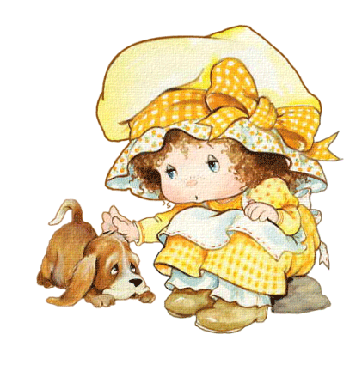
1. Организационный момент
Воспитатель. Сядет тот, кто расскажет о том, от чего можно уснуть.
Дети высказываются и рассаживаются.
2. Чтение стихотворения педагогом
Воспитатель. Можно уснуть и от усталости. Послушайте стихотворение, в котором говорится о том, как мама уснула от усталости. Его написала поэтесса Елена Благинина.
Мама спит, она устала,
Ну, и я играть не стала!
Я волчка не завожу,
Я уселась и сижу.
Не шумят мои игрушки,
Тихо в комнате пустой...
Как вы думаете, почему девочка не играет? А почему она боится играть даже в тихие игры? Наверное, у нее очень шумные игрушки. Давайте узнаем, что было дальше.
Не шумят мои игрушки,
Тихо в комнате пустой.
А по маминой подушке
Луч крадется золотой.
И сказала я лучу:
— Я тоже двигаться хочу!
Я бы многого хотела:
Вслух читать и мяч катать,
Я бы песенку пропела,
Я б могла похохотать...
Да мало ль я чего хочу!
Но мама спит, и я молчу.
Как вы думаете, сдержит себя девочка или лучик уговорит ее немного поиграть?
Давайте узнаем, чем все закончилось на самом деле.
— Ничего, — шепнул он будто, — Посидим и в тишине!..
Солнечный лучик тоже оказался очень добрым и заботливым.
Вам понравилось это стихотворение? Почему?
3. Этическая беседа с детьми
Воспитатель. А как можно еще проявить заботу по отношению к маме и папе?
А нужно ли заботиться о младших братьях и сестрах?
А о домашних животных?
Расскажите, как вы ухаживаете за ними.
4. Физкультурная минутка
Дается по усмотрению педагога.
5. Продолжение беседы
Воспитатель. А как вы думаете, ваши домашние питомцы любят вас?
Почему вы так решили?
Правильно, они радуются, потому что любят вас. А можно их заставить вас любить? Можно, например, шлепать щенка и говорить ему: «Ну-ка, полюби меня! Люби меня больше, чем мою сестру! Играй только со мной! Бери печенье только из моих рук!»?
Правильно, нельзя заставить никого полюбить насильно. Можно только по-доброму относиться к животному или человеку — и он откликнется на твою доброту и любовь. Как подсолнечник поворачивает свою головку, цветок к солнцу — так животные и люди чувствуют любовь и откликаются на нее. А было с вами такое: кто-то на вас равнодушно смотрел или сердито что-то говорил, а вы показали ему, как его любите: посмотрели ему в глаза, ласково дотронулись до руки, сказали доброе слово? Тогда все изменилось — лучики вашей доброты растопили его грусть или злость. Было у вас такое?
Кто-то из детей высказывается. Кто-то говорит, что «все равно ничего не получилось». Педагог останавливается на их высказывании.
А вы так же терпеливо ждали, как девочка из стихотворения? Или один раз (и даже два или три раза) не получилось — и сразу сдались?
Видите! А чтобы растопить большую ледышку, достаточно ли один раз на нее подышать теплым воздухом?
Конечно, нет! Она растает, если ее долго подержать в теплых ладонях и подышать на нее. Так нужно поступать и с человеком, у которого сердце перестало быть горячим и остыло (иногда даже заледенело) от обид! Чтобы вырастить дружбу и любовь, нужно терпение.
6. Рисование
Педагог предлагает детям нарисовать «дружбу и любовь» и подумать, кому они хотят подарить свои рисунки. Поэтому после окончания рисования педагог рассматривает их вместе с воспитанниками, расспрашивает, что там нарисовано и что это обозначает. Когда все закончено, дети подписывают рисунки. Педагог помогает их вложить в конверты и подписать письма. По возможности их передают по назначению сами дети или их родители.

